.
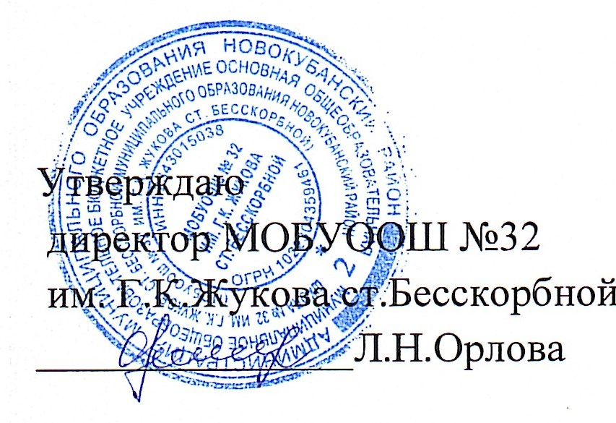
РАСПИСАНИЕ_
учебных занятий 2 -4 классов муниципального общеобразовательного бюджетного учреждения основной общеобразовательной школы № 32 им. Г.К. Жукова ст. Бесскорбной муниципального образования Новокубанский район с 13 апреля 2020 г.
 | №ур. урока | понедельник | вторник | среда | четверг | пятница
2 кл. | 1 | Физическая  культура | Русский язык | Физическая  культура | Окружающий мир | Физическая  культура
2 кл. | 2 | Английский язык | Математика | Английский  язык | Математика | Литературное чтение
2 кл. | 3 | Математика | Литературное  чтение | Математика | Русский язык | Русский язык
2 кл. | 4 | Русский язык | Кубановедение | Русский язык | Литературное чтение | Музыка
2 кл. | 5 | Классный час | Изобразительное искусство | Литературное чтение | Технология
3 кл. | 1 | Литературное чтение | Литературное чтение | Русский язык | Русский язык | Русский язык
3 кл. | 2 | Русский язык | Английский  язык | Математика | Английский  язык | Кубановедение
3 кл. | 3 | Математика | Русский язык | Физическая  культура | Математика | Технология
3 кл. | 4 | Окружающий мир | Математика | Литературное чтение | Литературное чтение | Музыка
3 кл. | 5 | Изобразительное искусство | Физическая  культура | Классный час | Физическая  культура
4 кл. | 1 | Русский язык | Математика | Русский язык | Русский язык | Литературное чтение
4 кл. | 2 | Математика | Русский язык | Окружающий мир | Математика | Английский язык
4 кл. | 3 | Основы религиозных культур и светской этики | Английский язык | Математика | Литературное чтение | Физическая  культура
4 кл. | 4 | Литературное чтение | Физическая  культура | Физическая  культура | Кубановедение | Изобразительное искусство
4 кл. | 5 | Классный час | Литературное чтение | Музыка | Технология

